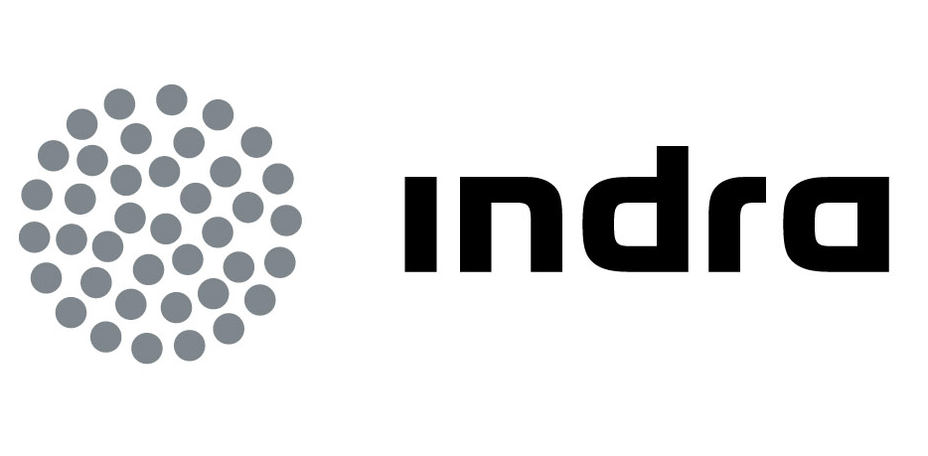 | Comunicado  de prensa

INDRA COLABORA EN EL DISEÑO DEL FUTURO
SISTEMA DE GESTIÓN DE EMERGENCIAS EUROPEO

- La compañía participa en el proyecto de I+D CRISYS que forma parte del 7º Programa Marco europeo
- Los socios han presentado las conclusiones del proyecto, que se ha completado con éxito
- Indra aporta su experiencia como líder europeo en la implantación de centros de emergencia y soluciones para coordinar agencias de seguridad ciudadana

Indra, la multinacional de TI número 1 en España y una de las principales de Europa, ha colaborado, dentro del proyecto CRISYS, en la definición del plan estratégico para mejorar la coordinación de emergencias en la Unión Europea.

El consorcio de 15 organismos que trabajan en el proyecto ha concluido la primera fase del mismo con la presentación de un plan para poner en marcha un sistema de gestión de emergencias en el continente. CRISYS es un proyecto de I+D que arrancó en febrero de 2011 y que ha sido impulsado y financiado por la Unión Europea dentro del 7º Programa Marco.

El objetivo general de los proyectos del área de Respuesta a Situaciones de Crisis del 7º Programa Marco es equipar a la UE con las habilidades y tecnologías para gestionar emergencias que afectan a los estados miembros, así como su aplicación en escenarios locales, regionales y nacionales. Estas habilidades permitirán restaurar la seguridad en caso de desastre a gran escala y de dimensión europea.

Incendios forestales, inundaciones, accidentes industriales o deslizamientos de tierras pueden generar situaciones que excedan la capacidad y fronteras de un país concreto. Este tipo de emergencias exigen que cuerpos de seguridad, militares y equipos médicos se coordinen y que autoridades de varios países trabajen de forma conjunta. Para ello se hace imprescindible establecer procedimientos y sistemas de gestión de crisis interoperables.

El equipo de trabajo del proyecto CRISYS ha definido los requisitos necesarios que debe tener el demostrador que se desplegará en la segunda fase del proyecto y ha propuesto el plan de trabajo a seguir para ponerlo en marcha. Con este demostrador se comprobará sobre el terreno que el diseño del futuro sistema de gestión de emergencias es el adecuado.

Las funciones que deberá cumplir el sistema son asegurar la capacidad de recoger información precisa de forma rápida, facilitar la toma de decisiones coordinada y dirigir el despliegue de los recursos necesarios para responder al desastre y recuperar la normalidad.

Poner en marcha un sistema de estas características requiere implementar distintas tecnologías, pero también revisar los procesos que siguen los organismos y fuerzas de seguridad implicadas, formar al personal, y revisar cómo circula y fluye la información.

Por este motivo, se han tenido especialmente en cuenta las aportaciones de los actores que intervienen en este tipo de desastres. Responsables de diversos cuerpos de seguridad y emergencias europeos han aportado su visión realista sobre las necesidades y problemas que detectan en el día a día. Indra, por su parte, ha ofrecido el asesoramiento tecnológico y la experiencia en la implantación de sistemas de seguridad ciudadana y gestión de emergencias.

Indra es pionera en la implantación de centros de mando y control para la gestión de emergencias. Tras los atentados del 11M, la ciudad de Madrid encomendó a Indra el diseño e implantación de un sistema de este tipo. Actualmente cualquier incidencia que se produce en la capital de España se gestiona desde el Centro Integrado de Seguridad y Emergencias de Madrid (CISEM) desarrollado por Indra. Posteriormente, la compañía se responsabilizó de dotar a la Unidad Militar de Emergencias con un avanzado sistema de mando y control desde el que dirige y coordina todas las actuaciones de este cuerpo en territorio español. Desde este centro, bautizado como SIMGE, se han podido gestionar simultáneamente situaciones de crisis de distinto tipo y en distintos puntos del territorio. Indra también ha implantado un sistema de gestión de emergencias para el cuerpo de bomberos de la Generalitat de Catalunya y soluciones avanzadas en Latinoamérica.

Asimismo, la Agencia Europea de Defensa encomendó la definición del futuro Sistema de Mando y Control Europeo para responder a Amenazas NRBQe (Nuclear-Radiológica, Biológica, Química y Explosivos) a un consorcio en el que participa Indra.

Socios del proyecto
Los integrantes del proyecto CRISYS son European Organisation for Security (EOS), Edisoft, Center for Security Studies, National Centre for Scientific Research, Altran BV, International Fire and Rescue Services Association, Teletron Euroricerche Security Engineering, Indra, Thales, Finland Ministry of Interior (Rescue Services), University of Central Lancashire, Societe Francoise de Medicine de Catastrophe, Instituto Affari Internazionali, Zanasi Alessandro, Transelectrica.

Indra
Indra es la multinacional de Tecnologías de la Información número 1 en España y una de las principales de Europa y Latinoamérica. Es la segunda compañía europea de su sector por inversión en I+D, con más de 500 M€ invertidos en los últimos tres años. Las ventas en 2011 ascendieron a 2.688 M€, de los que más de la mitad proceden del mercado internacional. Cuenta con más de 36.000 profesionales y con clientes en 118 países.

